[Local File Inclusion: Understanding and Preventing Attacks (brightsec.com)](https://brightsec.com/blog/local-file-inclusion-lfi/)

E1

1. A
2. F
3. A
4. A
5. F
6. F
7. A
8. F

E5

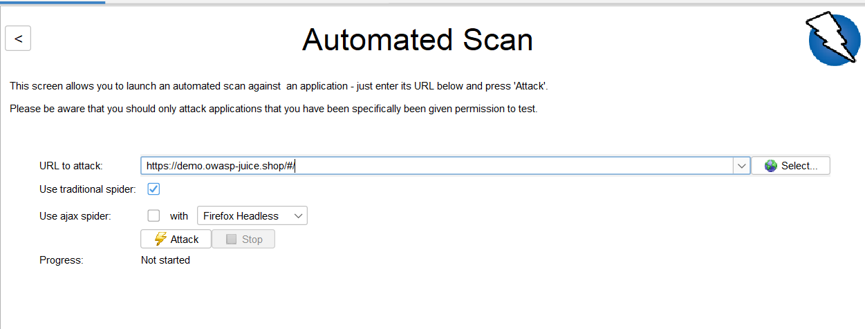

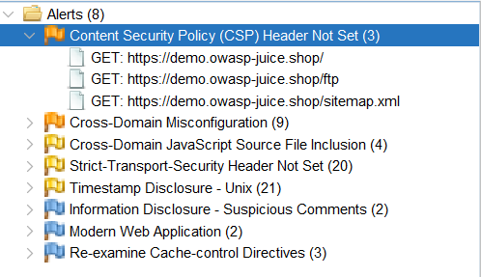

CSP Header Not Set – layer extra de scuritate pentru anumite tipuri de atacuri precum Cross Site Scripting (XSS) sau data injection attacks. Este un set de http headers care permit detinatorii site ului sa declare sursele acceptate de content pe care browserul sa le ruleze.

Solutie: asigura ca web serverul este configurat sa seteze CSP header

Timestamp disclosure unix – timpul a fost dezvaluit de catre app/web

Solutie : confirma manual ca data timestampurilor nu este sensibila si ca nu poate fi folosita pentru dezvaluira unor patternuri exploatabile